المحاضرة الثانية: شروط التّرجمة
تعدّ التّرجمة عملية علمية تتطلّب طاقات معرفية ومنهجية قويّة، قد تتعدّى طاقات البّاحث الوّاحد الأمر الذي يستدعي طاقات متعدّدة ومختلفة الاختصاصات ضمن عمل جماعي واحد وموّحد من حيث الأهداف والمعالم والمناهج يساهم فيه العالم المختص وعالم اللّغة العربية وعالم في اللّغات الأجنبية وعالم في التّرجمة.
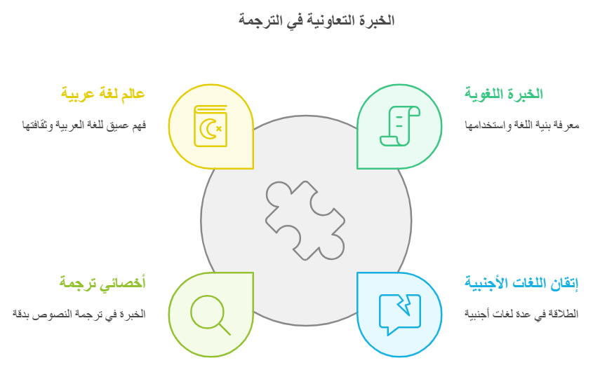
إنّ التّرجمة ترجمة علمية صحيحة مرهونة بالشّروط التّالية:
1-الاختصاص: أن يكون المترجم التّكوين والمعرفة، ملمًّا بأصول البّحث وقواعده العلمية والمنهجية، قادرًا على الفّهم والإفهام والتّبليغ، عارفًا بخبايا موضوعه من حيث الطّرح العلمي والثّقافي والتّاريخي والاجتماعي والإيديولوجي.
2-معرفة اللّغة المنقول منها: أن يكون مترجم النّص عارفًا ومتقنًا حق الإتقان لغة النّص الأم أو الأصلية من حيث الطرح اللّغوي الإيصالي التّواصلي والنّحوي والصّرفي والصّوتي والاشتقاقي والدّلالي.
3-معرفة اللّغة المنقول إليها: أن يكون المترجم للنّص عارفًا ومتقنا حقّ الإتقان لغة النّص المترجم أي الهدف من حيث الطرح اللّغوي الإيصالي التّواصلي والنّحوي والصّرفي والصّوتي والاشتقاقي والدّلالي...وقد يؤهله هذا الإتقان اللّغوي إلى نقل نصّه نقلاً علميًا واضحًا وبأسلوب علمي بعيد عن كلّ غُموض أو تعسّف لغوي أو دلالي قد يسيء إلى معنى النّص الأصلي.
4-معرفة أصول علم التّرجمة: نعتقد أنّ الاختصاص ومعرفة اللّغتين: اللّغة المنقول منها واللّغة المنقول إليها لا يؤهلان المترجم إلى مستوى المترجم النّاجح. لأنّ التّرجمة عملية صعبة ومعقّدة ومرهونة بعدد من الشّروط والإجراءات المعرفية والمنهجية التي لا يدركها إلاّ عالم بأصول وبآليات علم التّرجمة ومبادئها وما تطلبه من مواصفات علمية وتقنية، كما تؤهّل المعرفة العلمية بعلم التّرجمة المترجم إلى مستوى التّمييز بين أنواع التّرجمات من التّرجمة الحرّة إلى التّرجمة المعنوية إلى التّرجمة الحرفية ومتى استثمارها واستثمار آلياتها مواكبة لمتطلّبات النّص المترجم من حيث الطّرح اللّغوي والدّلالي والوّظيفي.
إن شروط ترجمة المصطلح_ والتي ذكرناها وركزنا عليها لقيمتها ولدورها الأساسي والريادي في إنجاح العمل المترجم قد تكون مشتركة ومعروفة عامة عند كل المترجمين والتي نلخصها في العناصر التالية:
المعرفة اللغوية الدقيقة أي معرفة المترجم للغات وخاصة اللغة المنقول منها واللغة المنقول إليها من حيث البناء النحوي والصرفي والصوتي والدلالي.
المعرفة العلمية بالموضوع المترجم من حيث التخصص والانتماء المعرفي.
المعرفة العلمية والمنهجية بالترجمة والياتها وشروطها وإجراءاتها.
_المعرفة العلمية والمنهجية والتقنية بعلم المصطلح من حيث الصياغة والتوليد والصناعة والنحت والتعريب والإقراض والمجاز وغير هذا من المحطات والإجراءات التي ذكرناها سالفا.
. قد لا تتوفّر كلّ هذه الشّروط لدى الشّخص الوّاحد وبالتّالي فإنّ المختص والعالم اللّغوي والمترجم مرشحون للعمل الجماعي المتّكامل من أجل إنجاز ترجمة صحيحة ومفيدة وناجحة لأنّ التّرجمة ليست "تبديلاً بسيطًا لوحدات إحدى اللّغات بوحدات لغة أخرى.
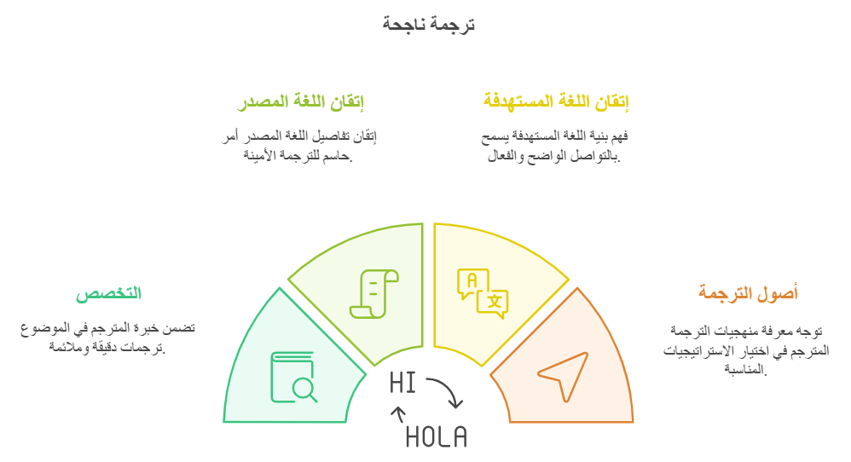

اخر ما نختم هذه المحاضرة هو مسرد مصطلحي لاهم المصطلحات المرتبطة بهذا المقياس:

Le traducteur | المترجم
L’interprété | الترجمان
La traductologie | علم الترجمة
La traduction | الترجمة
La spécialité | الاختصاص
La terminologie | علم المصطلح

